**CHANCHIAN ARMIN ANDREI – INFO – AN 2 – IF**

EXERCITII SI PROBLEME:

1. Completati urmatorul program C++

#include <iostream>

using namespace std;

int main()

{

int a, b, c;

cout << "Introduceti 3 numere intregi: ";

..................

return 0;

}

care citeste de la tastatura 3 intregi astfel incat, dupa introducerea de la tastatura a valorilor 3, 4 si 5 sa afiseze

Introduceti 3 numere intregi: 3 4 5

Dublul sumei numerelor plus 6 este 30.

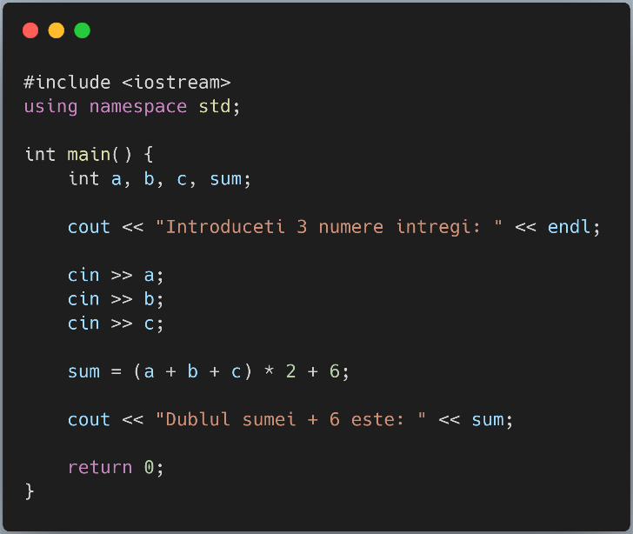

1. Sa se rezolve urmatorul exercitiu (fara a scrie codul)



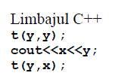

**x = 6, y = 7 (functia t)**

**x = 3, y = 6 (functia main)**

**x = 5, y = 6 (functia t)**

1. Să se citească de la tastatură un vector de întregi de dimensiune n, n intreg care se citește de asemenea de la tastatură.
   1. Să se afișeze vectorul cu elementele separate de virgula.
   2. Sa se calculeze si sa se afiseze suma elementelor vectorului.
   3. Să se determine cel mai mare element și să se afișeze și indicele lui.
   4. Să se determine cel mai mic element și să se afișeze și indicele lui. Dacă sunt mai multe elemente cele mai mici să se afișeze indicii acestora.

Se va folosi librăria iostream cu cin și cout pentru operațiile de intrare și ieșire.

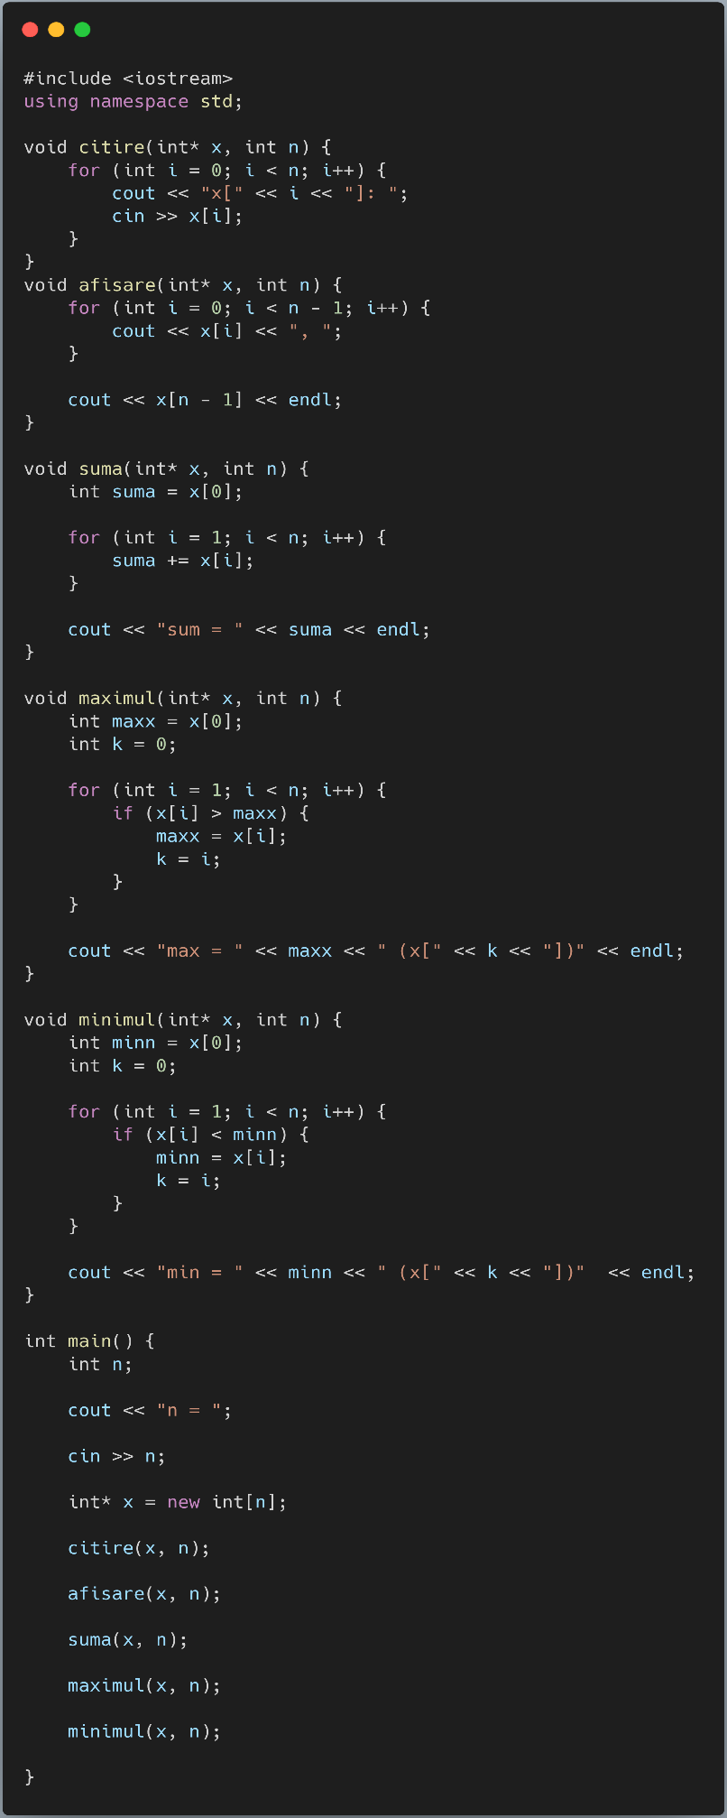

1. 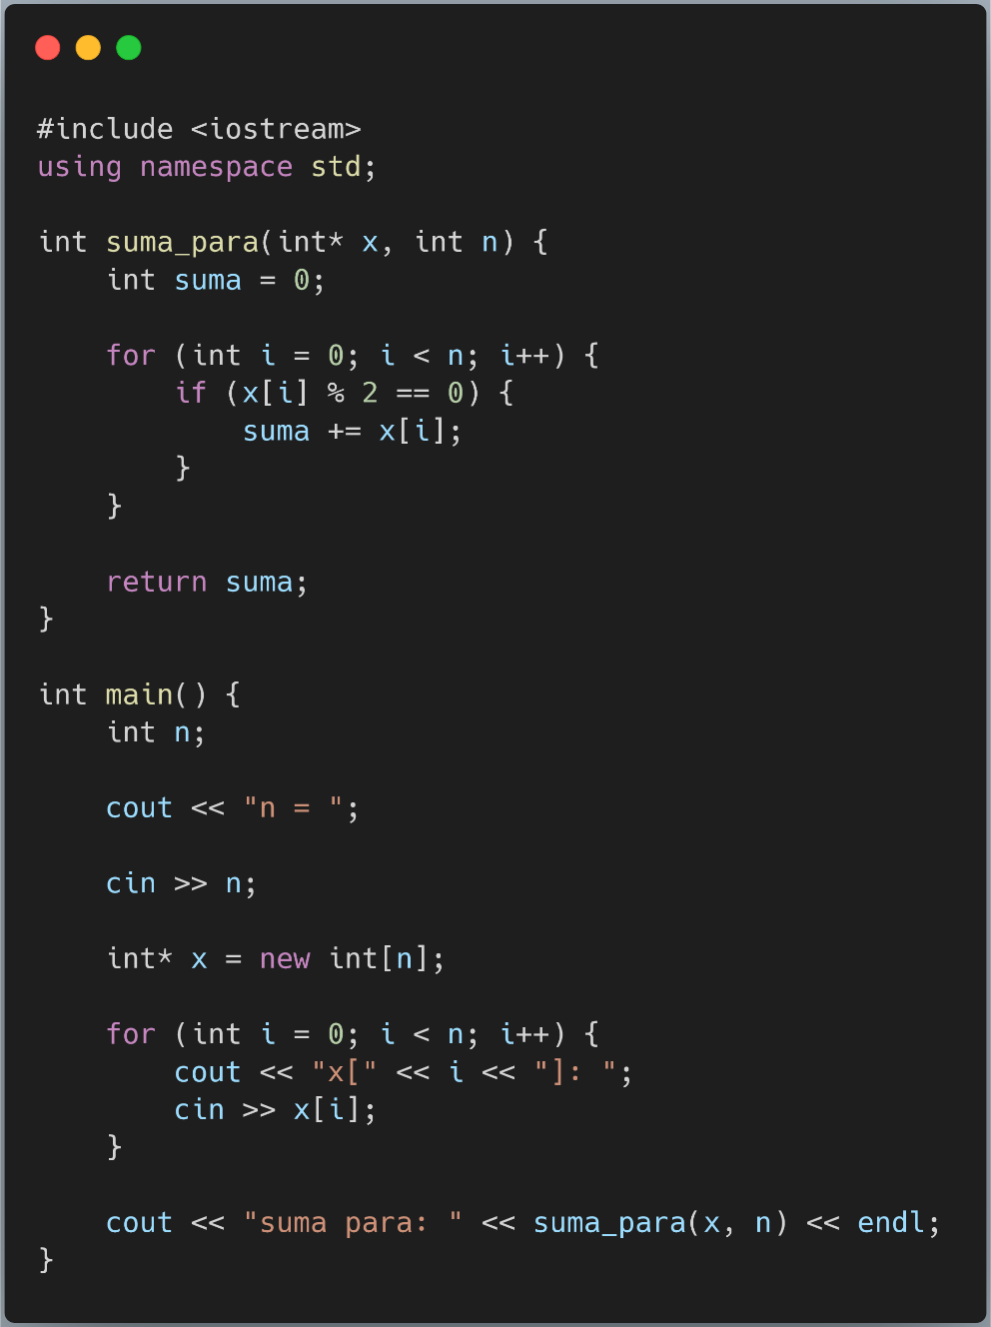Scrieti o functie care calculeaza suma elementelor pare ale unui vector.
2. (SUPLIMENTAR) *Scrieti un program care rezolva urmatoarea problema:*

Intr-o camera sunt aliniate 100 de becuri, fiecare cu un intrerupator. Becurile sunt numerotate de la 1 la 100. Initial toate becurile sunt stinse. 100 de persoane vor trece prin camera, vor modifica starea becurilor (din stins in aprins sau din aprins in stins) dupa algoritmul descris mai jos si vor iesi din camera. Algoritmul este urmatorul:

- Prima persoana va modifica toate becurile, adica cele 100 de becuri vor fi

aprins, aprins,....aprins, notat A, A, A, ... , A.

- A doua persoana va modifica toate becurile din 2 din 2 adica cele 100 de becuri vor fi

aprins, stins, aprins, stins, ...., aprins, stins adica A, S, A, S, A, S, ..., A, S.

- A treia persoana va modifica toate becurile din 3 din 3 adica cele 100 de becuri vor fi

aprins, stins, STINS, stins, aprins, APRINS...., stins, STINS, stins.

A n-a persoana va modifica becurile numerotate cu n, 2n, 3n, etc.

si asa mai departe.

*Intrebare:* Cate becuri vor fi aprinse dupa ce trec toate cele 100 de persoane prin camera si care sunt acelea? Explicati.

*Puteti afla raspunsul fara calculator?*